2013年连云港市中考物理试题

一、选择题(本题共8小题，每小题2分，共16分。每小题给出的四个选项中只有一个符 合题意)
1.下列数据符合实际的是
A，地球自转一周的时间为lh B.人步行的速度约为1.4m/s
C.中学生的平均身高约为200cm D.冰水混合物的温度为－10℃
2、下列各图中的物理现象属于凝华的是
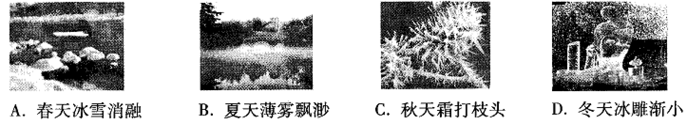
3. 下列说法不正确的是
A.摩擦起电并没有创造电荷，而是电荷的转移
I3.固体和液体很难被压缩是因为分子间存在斥力
C.用手捏海绵，海绵的体积缩小了，说明分子间有空隙
D.“南国汤沟酒，开坛十里香”，远远地闻到酒香是由于分子的无规则运动引起的
4下列四种情形中所使用的杠杆属千省力杠杆的是
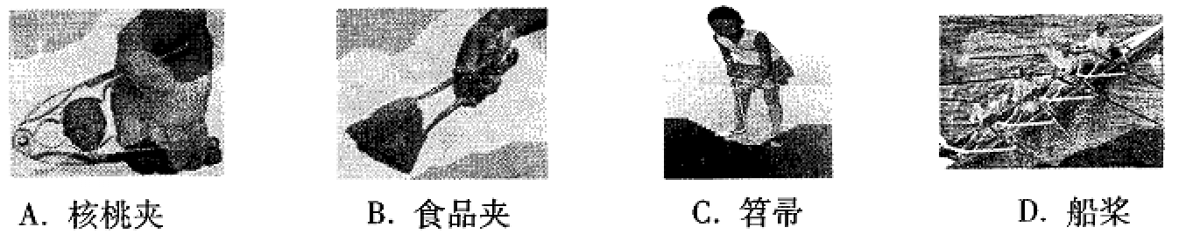
5.下述语句中蕴含着一定的物理知识，其中对应的解释不正确的是
A.“如坐针毡”:压强与受力面积有关
B.“潭清疑水浅”:光的折射现象导致水底看上去变浅了
C.“游云西行而谓月之东驰”:以游云为参照物，月亮是向东运动的
D.“早穿皮袄午穿纱”:我国内陆地区温度变化较大，主要原因是砂石的比热容较大
6.图示为我国首台自主设计的“蛟龙号”载人潜水器。2012年6月30日，“蛟龙号”成功 挑战7000m深度。不考虑海水密度的变化及水的阻力，关于“蛟龙号”的下列说法正确的是
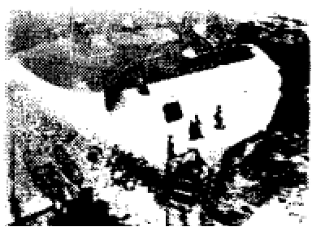
A.下潜过程中所受压强增大
B.下潜过程中所受浮力增大
C.匀速下潜时，其重力大于浮力
D.下潜过程中没有被压扁，是因为舱内气体压强与舱外液休压强相等
7.厨房中涉及的物理知识，下列说法正确的是
A.用液化气灶烧水是通过做功改变水的内能
B.高压锅工作时增大了锅内气压，降低了水的沸点
C.锅铲、炒锅的手柄用木料制成，是因为木料的导电性差
D.用钢丝球清洗顽垢，主要是通过增加粗糙程度来增大摩擦力
8.下列四幅图对应的说法正确的是
A.图甲:通电导线周围存在磁场，将小磁针移走，磁场消失
B.图乙:电流一定时，电磁铁磁性的强弱与线圈的匝数有关
C.图丙:改变电流方向并对调N, S极，导体棒摆动方向随之改变
D.图丁:只要导体棒在磁场中运动，就一定会产生感应电流
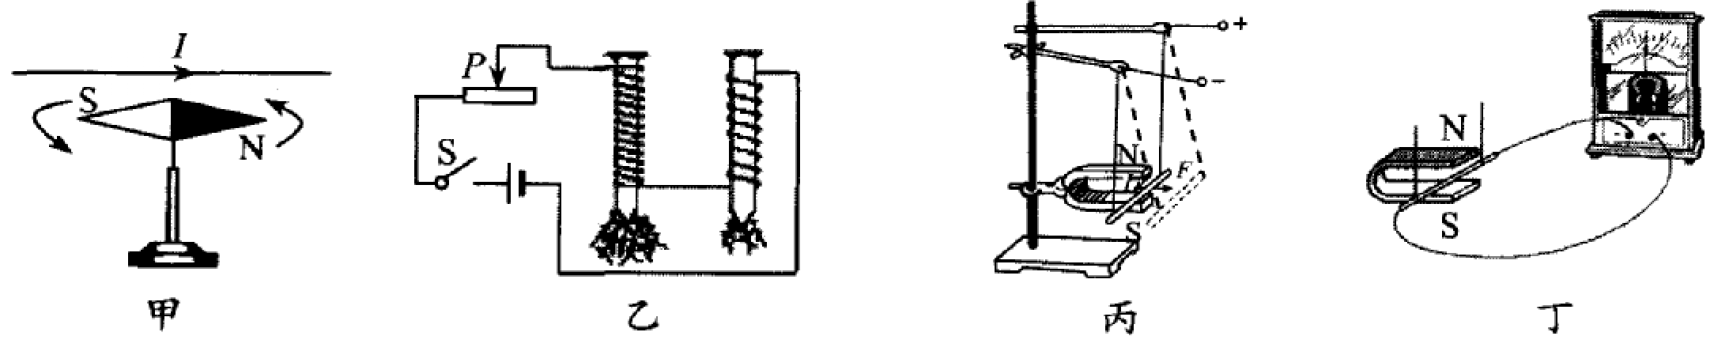
二、填空题(本题共9小题，第9一15题每空I分，第16一17题每空2分，共25分)
9.电器的使用丰富了人们的生活，但若使用不当，也会带来危害。在日常用电中要注意:
开关必须接在—线上;一般情况下，人体的安全电压不高于—V，不要触摸火线或漏电的用电器。
10.我国研发的北斗卫星导航系统是利用—提供导航服务的，渔民是利用声呐装置发射和接
收 来探测鱼群位置的。(选填“超声波”、“次声波”或“电磁波”)
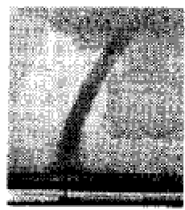
11.2013年5月，足球运动员贝克汉姆宣布退役。人们将他的弧线球称为“贝氏弧度”，这主要是由于踢球时所用力的—和—(选填“大小”、“方向”或“作用点”)不同，从而产生了与直线球不同的作用效果。球离开脚后能继续向前飞行，是由于球具有——，球在地面下运动一段距离后停下来，是因为球受到—的作用。
12.2012年8月26日，江苏洪泽湖出现了巨大的龙卷风，形成了如图所示的“龙吸水，景象。龙卷风是一种高速旋转的气流，具有非常大的—能，其内部的气压——(选填“大于”、“小于”或“等于”)外部的气压。
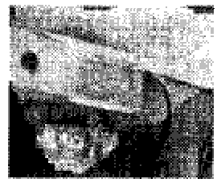
13.连云港市第一座光伏电站采用晶体硅光伏发电系统，利用太阳能发电，功率为3.2×10⁶W。太阳能是清洁—(选填“可再生”或“不可再生”)能源。假设一年平均有效发电时间为1200h，则年发电量可达—kW·h。
14.谷歌公司推出了一款“谷歌眼镜”，它是一个戴在眼睛上的微型电脑，如图所示:使用时要盯着眼前12mm处的镜片屏幕，上网阅读、观看视频等。它的推出让人惊叹科技的进步，但也带来诸如电磁辐射等负面影响，长期使用不会导致近视，近视眼看远处物体时像成在视网膜的——（选填“前方”或“后方”），需要配戴——（选填“凸透镜”或“凹透镜”）来矫正。
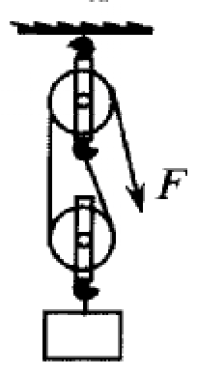
15.为节能环保，连云港市的出租车采用天然气作燃料。某出租车重为1.2x10⁴N，每个轮子与地面的接触面积为0.03m²，该车静止时对水平地面的压强为_____Pa。一乘客乘坐该车去90km外的某地，用了1.5h，消耗天然气4kg，则该车的平均速度为—km/h.假设天然气完全燃烧，将释放_______J的热量(天然气的热值q=4.4× 10⁷J/kg)。
16.地震灾区重建过程中，工人用图示的滑轮组将重400N的建筑材料从地面缓慢提升至l0m高处。已知该工人对绳子的拉力为250N，则此过程人做的总功为
—J，该滑轮组的效率为—%。
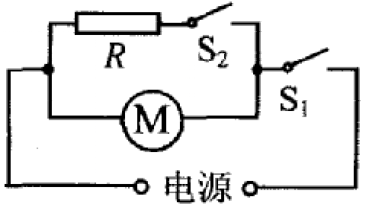
17.如图所示为某款电吹风的内部电路图，正常工作时电热丝的电阻R＝44Ω,通过其电流为5A。电动机工作时主要将电能转化为—能。若电吹风吹热风时的总功率为1200—W，则吹冷风时的总功率为—w.
三、作图和实验探究题(本题共4小题，共30分)
18. (4分)按照题目要求作图。
(1)如图甲所示，物体A静止在斜面上，请画出物体A所受重力及支持力的示意图。
(2)如图乙所示，一束光从水中斜射向水面，人射光线及法线已画出。请画出这条入射
光线的反射光线和折射光线。
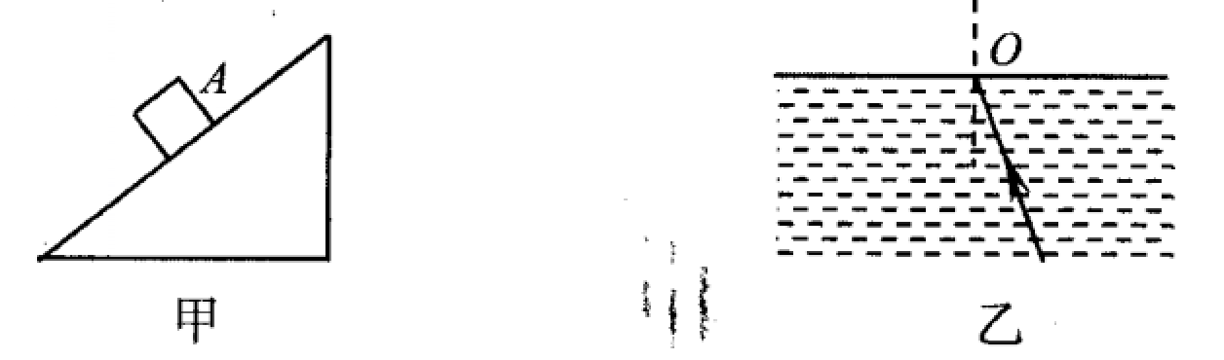
19. (6分)小华同学用蜡烛、凸透镜和光屏等器材做“探究凸透镜成像规律”的实验，记录的部分数据见下表。
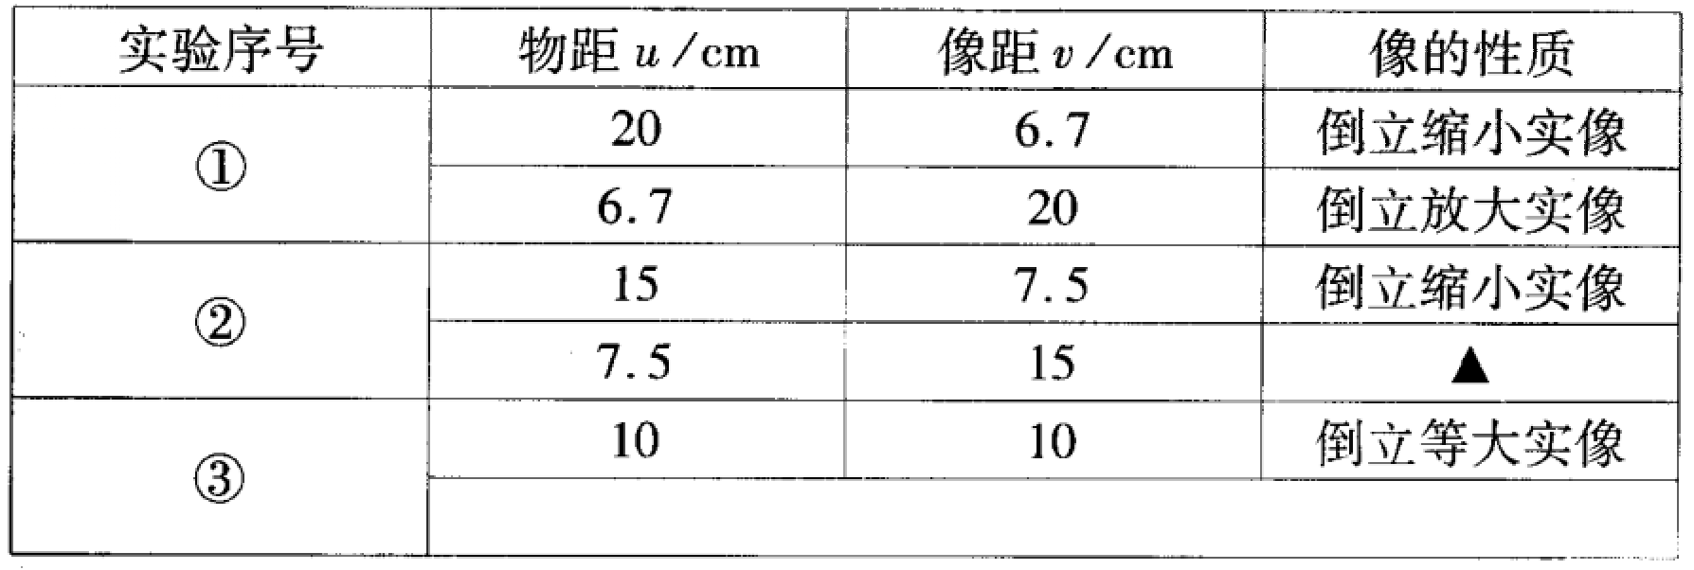
分析表中数据，回答下列问题:
(1)实验中所用透镜的焦距为 cm;
(2)当U =7.5cm，时，、像的性质为 ;
(3)小华多次实验后发现，当光屏上呈现蜡烛清晰的像时，将蜡烛和光屏位置对调，仍能在光屏上接收到清晰的像。出现这种现象的原因是:光发生折射时，光路具有 .

20. (8分)小强用测力计等器材测量一块石灰石的密度，请将下面实验步骤中的数据补充
完整。(g=10N/kg)
(1)如图甲所示，用测力计测出该石灰石在空气中的重力G=2.5 N;
(2)将该石灰石浸没在水中静止时，如图乙所示，测力计的示数F= N;
(3)根据阿基米德原理可算出该石灰石的体积V= m3 ;
(4)根据密度公式算出该石灰石的密度ρ= kg/m3.
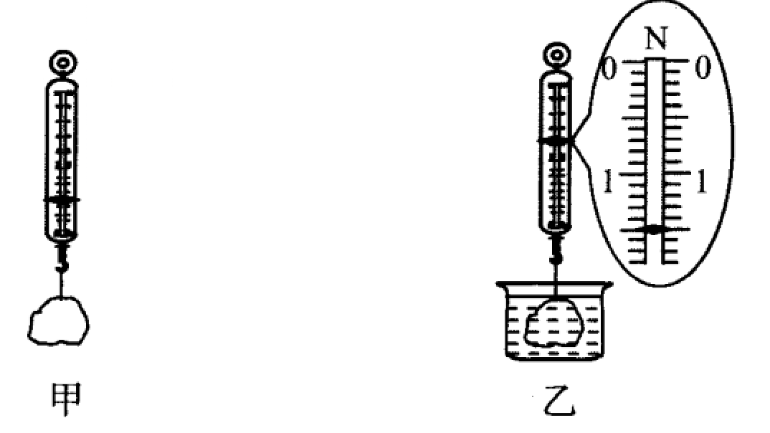
21. (12分)某同学想探究通过铅笔芯的电流与其两端电压的关系，设计了如图所示的电 路。选用的器材有:阻值约为4Ω的2B铅笔芯一根，两节干电池组成的电池组，0 -0.6A的电流表，0一3V的电压表，滑动变阻器(10Ω 2A)，开关，导线等。
(1)该同学根据电路图连接电路，在闭合开关前应将滑动变阻器的滑片P移到
端(选填“a”或“b")。
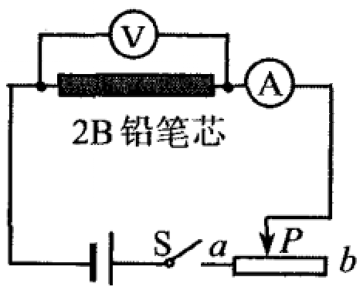
(2)闭合开关后，两电表的指针都发生了偏转，但无论怎样移动滑片，两电表的示数均保持不变且都在量程范围内，则产生故障的原因是
(3)排除故障后，该同学移动滑动变阻器的滑片，将获得的几组数据记录在下表中。当采集第三组数据时，电流表指针的偏转情 况如图所示，此时电流表的示数为 A.
(4)该同学采集多组实验数据的目的是
(5)请根据表格中的五组数据在给定的坐标纸上画出铅笔芯的I-U图线。
(6)由画出的图线可知，通过铅笔芯的电流与其两端电压的关系为: 。
四、解答题(本题共2小题，共19分。解答时要求写出必要的文字说明、公式和演算过程)
22. (9分)随着人们生活水平的提高，越来越多的家庭采用“水地暖”进行取暖。其原理 是:在房间地而装饰层下铺设散热管道，通过管道内的热水散热提高室温。当供水温度为45℃时，单位面积的散热功率与地面装饰层材料、散热管材料的对应关系见下表:
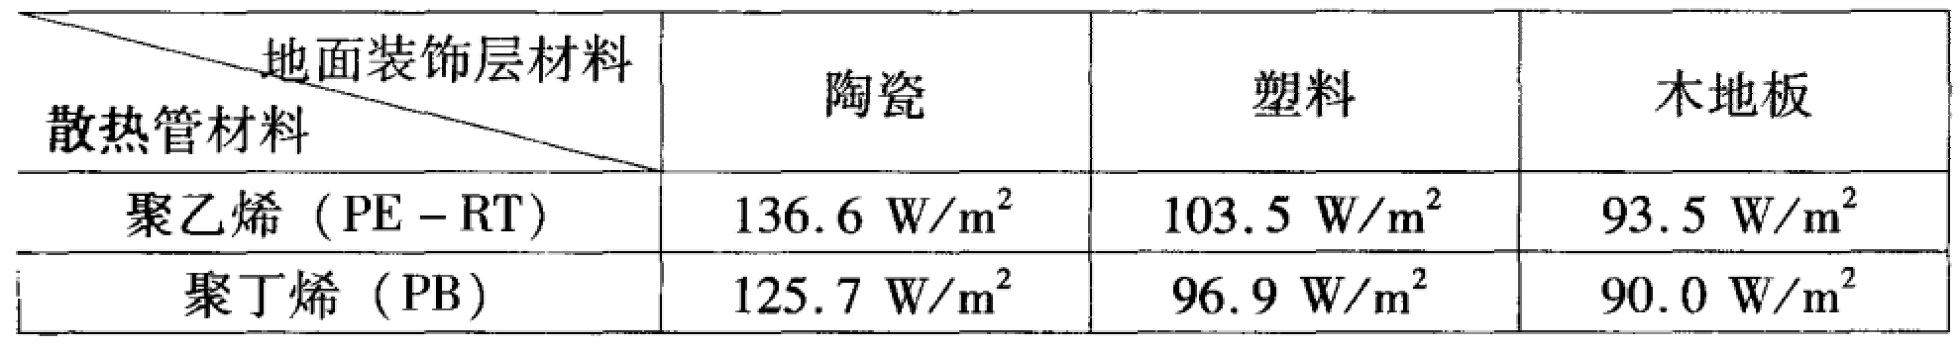
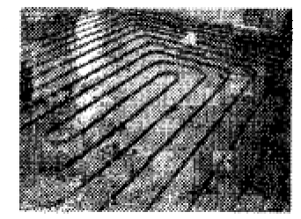
(1)若该地暖系统的总水量为2 x 103 kg，将全部的水从5℃加热至45℃，水至少需要吸收多少热量?[c水=4.2×10³J/ (kg·℃)]
(2)某家庭木地板的面积为80m2，散热管材料为聚丁烯(PB )，供水温度为45℃，则该供暖系统每小时的散热量为多少焦耳?
(3)“水地暖”散热量除与散热时间、面积有关外，你认为还与哪些因素有关?请至少写出两点。
23. (10分)如图所示，小灯泡的规格为“6V 6W"，滑动变阻器的最大阻值为R，大小未知。电源电压和灯丝电阻均保持不变。
(1)求小灯泡的电阻。
(2)闭合开关，移动滑动变阻器的滑片，使滑动变阻器接人电路的阻值为时，灯泡的功率为P1;当滑动变阻器接人电路的阻值为R时灯泡的功率为P2。已知，求滑动变阻器的最大阻值Ro.
3)假如滑动变阻器接人电路的阻值为时，小灯泡正常发光。求电源电压。

